BÁO CÁO KỸ THUẬT

Luồng dữ liệu và đánh giá hiệu quả mô hình AI
Mini ERP trên Wagtail CMS · PostgreSQL · Apache Superset · Superset MCP

Bài thực hành TH2 – Checklist 5: Viết báo cáo kỹ thuật mô tả luồng dữ liệu và đánh giá hiệu quả mô hình

Thông tin | Nội dung
Hệ thống | Mini ERP – quản lý kho & đơn hàng tích hợp AI
Mã nguồn | Thư mục insights/, analytics/, superset/, scripts/mcp_smoke_test.py
Dữ liệu đánh giá | Mô phỏng 727 ngày, 500 khách hàng, 11.671 đơn đã giao
Ngày chốt dữ liệu (as_of) | 11/10/2026
Ngày lập báo cáo | 14/10/2026
Người thực hiện | ……………………………………………

MỤC LỤC
1. Tóm tắt 3
2. Phạm vi và môi trường 3
2.1 Mục tiêu 3
2.2 Môi trường kỹ thuật 3
3. Kiến trúc tổng thể 4
4. Luồng dữ liệu chi tiết 4
4.1 Nguồn dữ liệu 4
4.2 Quy trình của một lần chạy pipeline 5
4.3 Mô hình dữ liệu kết quả 6
4.4 Lớp analytics và Superset 6
4.5 Luồng Superset MCP 8
4.6 Toàn vẹn dữ liệu trong luồng 8
5. Phương pháp đánh giá 8
6. Kết quả đánh giá từng mô hình 9
6.1 Dự báo doanh thu 9
6.2 Phân khúc khách hàng 11
6.3 Dự báo khách hàng rời bỏ 11
6.4 Phát hiện bất thường doanh thu 13
6.5 Phân tích giỏ hàng 13
6.6 Nhận xét do LLM viết và kiểm tra số liệu 14
7. Kiểm chứng tích hợp 15
8. Đánh giá tổng hợp 15
9. Hạn chế và hướng phát triển 15
9.1 Hạn chế 15
9.2 Hướng phát triển 16
Phụ lục A. Lệnh tái lập kết quả 16
Phụ lục B. Cấu trúc mã nguồn phần AI 17

1. Tóm tắt
Báo cáo mô tả cách dữ liệu đi từ giao dịch ERP đến mô hình AI và lên dashboard Apache Superset, đồng thời đánh giá định lượng hiệu quả của từng mô hình. Mọi con số trong báo cáo được lấy từ lần chạy thật của lệnh python manage.py run_ml_pipeline với dữ liệu chốt đến ngày 11/10/2026; không có số nào được điền tay.
Bảng 1. Kết quả tổng hợp các mô hình
Bài toán | Mô hình được chọn | Chỉ số chính | So với mốc đơn giản | Kết luận
Dự báo doanh thu 28 ngày | GBM (toàn công ty) | WAPE tuần 4,2% | Mốc 6,6%, giảm sai số 36,3% | Tốt, dùng được cho kế hoạch
Phân khúc khách hàng | K-Means k = 3 | Silhouette 0,52 | ARI với luật RFM 0,42 | Nhóm rõ ràng, dễ diễn giải
Dự báo rời bỏ 60 ngày | Logistic Regression | ROC-AUC 0,66 | Luật recency 0,615 | Trung bình – dùng để ưu tiên
Phát hiện bất thường | Robust z-score | F1 0,88 | Isolation Forest 0,70 | Tốt, ít báo động giả
Phân tích giỏ hàng | Luật cặp (lift) | 40 luật, lift cao nhất 4,18 | Tìm lại 8/8 cặp cài sẵn | Đúng như kỳ vọng
Nhận xét bằng LLM | gemini-flash-lite-latest | 5 nhận xét | 0 cảnh báo sai số liệu | Đạt, có kiểm tra số

Lưu ý quan trọng. Dữ liệu là mô phỏng (seed_data). Các chỉ số chứng minh pipeline và phương pháp đánh giá hoạt động đúng, và mô hình tìm lại được các quy luật cài sẵn trong bộ mô phỏng; chúng chưa chứng minh hiệu quả trên dữ liệu doanh nghiệp thật.

2. Phạm vi và môi trường

2.1 Mục tiêu
- Mô tả kiến trúc kết nối dữ liệu giữa ERP và CSDL trung tâm, và luồng dữ liệu đầu–cuối.
- Mô tả quy trình huấn luyện, đánh giá và công bố kết quả của 5 bài toán AI/ML.
- Đánh giá định lượng từng mô hình so với một mốc đơn giản (baseline), trên dữ liệu không dùng để huấn luyện.
- Kiểm chứng số liệu hiển thị trên Superset khớp với số liệu nghiệp vụ của ERP.

2.2 Môi trường kỹ thuật
Bảng 2. Môi trường kỹ thuật
Thành phần | Công nghệ / phiên bản | Vai trò
Ứng dụng ERP | Python 3.14, Django 6.1, Wagtail 8.0 | Giao dịch, quản trị, chạy pipeline ML
CSDL trung tâm | PostgreSQL 16 (Docker, cổng 5433) | Lưu dữ liệu nghiệp vụ, kết quả AI, view analytics
Học máy | scikit-learn 1.9, numpy | Huấn luyện, đánh giá mô hình
LLM | Google Gemini (gemini-flash-lite-latest) qua endpoint tương thích OpenAI | Viết nhận xét từ số liệu đã tính
BI | Apache Superset 4.1.1 + Redis 7 (Docker, cổng 8089) | Dashboard, SQL Lab
MCP | mcp-superset 0.3.1 (PyPI), 137 công cụ, giao thức stdio | Cho AI agent duyệt dữ liệu, tạo biểu đồ
Kiểm thử | pytest, pytest-django | 136 test, trong đó 29 test cho phần AI

3. Kiến trúc tổng thể
Hệ thống dùng một CSDL PostgreSQL trung tâm cho cả giao dịch lẫn phân tích, tách vai trò bằng schema và quyền truy cập thay vì sao chép dữ liệu sang kho riêng. Với quy mô dữ liệu của một doanh nghiệp phân phối nhỏ, cách này giữ số liệu nhất quán tuyệt đối (một nguồn duy nhất) và không cần ETL.
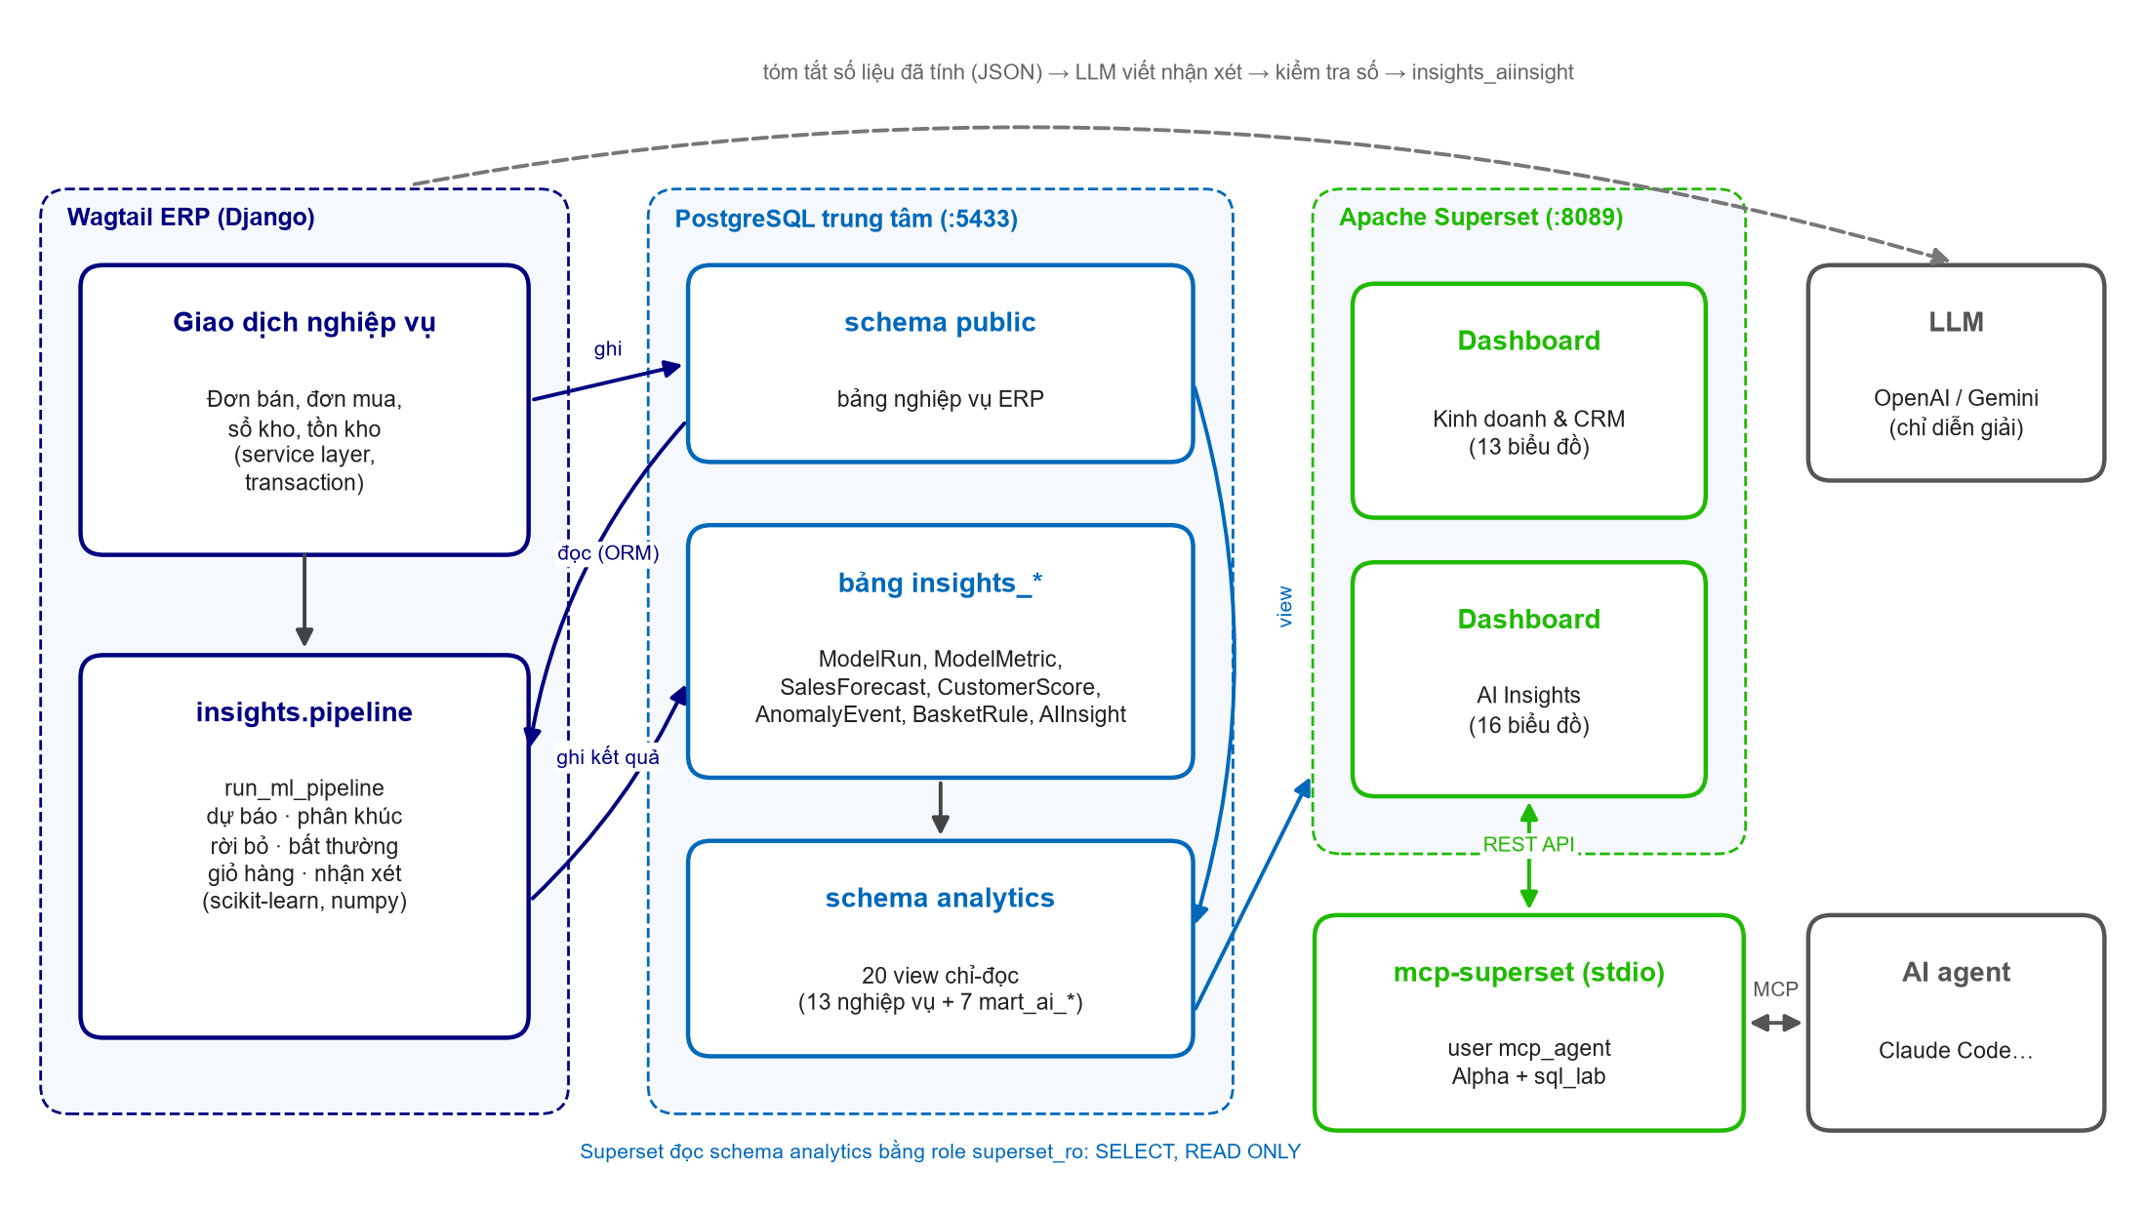
Hình 1. Kiến trúc kết nối dữ liệu ERP – CSDL trung tâm – Superset – MCP
Bảng 3. Phân tầng và quyền truy cập
Tầng | Thành phần | Đọc từ | Ghi vào | Quyền
Giao dịch | Service layer của ERP | public | public | Ứng dụng (đọc/ghi)
Phân tích AI | insights.pipeline | public (ORM) | insights_* | Ứng dụng (đọc/ghi)
Ngữ nghĩa | Schema analytics (20 view) | public, insights_* | – | Định nghĩa bởi ứng dụng
Trình bày | Apache Superset | analytics | – | Role superset_ro: chỉ SELECT, READ ONLY
Agent | mcp-superset | Superset REST API | Biểu đồ, dashboard | User mcp_agent: Alpha + sql_lab
Diễn giải | LLM | JSON số liệu đã tính | – | Không truy cập CSDL

4. Luồng dữ liệu chi tiết

4.1 Nguồn dữ liệu
Dữ liệu đầu vào là các bảng nghiệp vụ do ERP ghi qua service layer (có khóa dòng, transaction, sổ kho bất biến). Pipeline chỉ dùng đơn bán đã giao (trạng thái SHIPPED), ngày tính theo giờ Việt Nam giống các view analytics.
Bảng 4. Dữ liệu nguồn (schema public)
Bảng | Nội dung | Số dòng
sales_salesorder | Đơn bán | 11.970
sales_salesorderline | Dòng đơn bán (sản phẩm × số lượng × đơn giá) | 86.799
purchasing_purchaseorder | Đơn mua | 3.628
inventory_stockmovement | Phiếu xuất nhập (sổ kho) | 89.406
catalog_customer | Khách hàng | 500
catalog_product | Sản phẩm (6 danh mục, 3 kho) | 50

Bộ mô phỏng sinh dữ liệu bằng chính các service của ERP, có các quy luật để kiểm chứng mô hình: mùa vụ (Tết, hè, tựu trường, Trung thu), tăng trưởng, hết hàng, nhà cung cấp giao trễ, 30% khách rời bỏ (giảm dần trong 60 ngày rồi dừng hẳn) và 8 cặp sản phẩm hay mua kèm (xác suất 65%).

4.2 Quy trình của một lần chạy pipeline
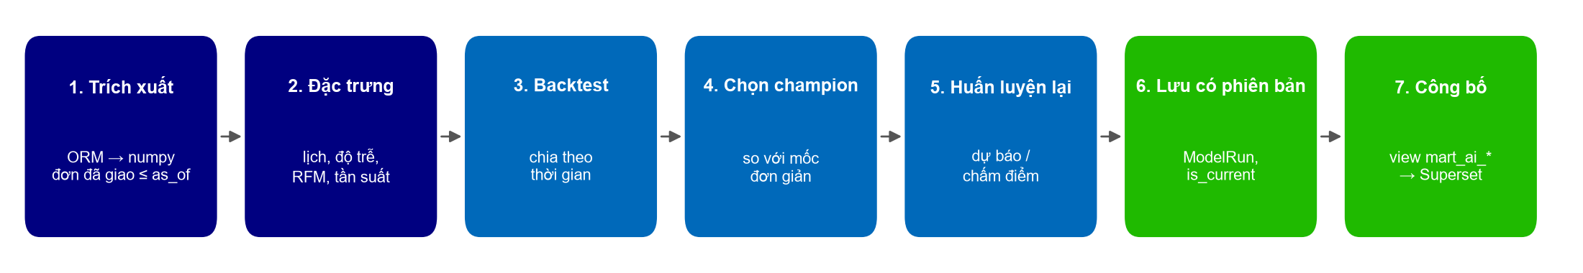
Hình 2. Các bước của pipeline ML
- Chốt ngày dữ liệu (as_of). Mặc định là Chủ nhật gần nhất trước hôm nay ít nhất 2 ngày, để tuần dự báo khớp tuần lịch và loại các đơn chưa giao xong.
- Trích xuất. Đọc đơn đã giao đến as_of bằng Django ORM, chuyển thành mảng numpy: chuỗi doanh thu theo ngày (toàn công ty, 3 kho, 6 danh mục), lịch sử đơn theo khách, giỏ hàng theo đơn.
- Tạo đặc trưng riêng cho từng bài toán (mục 5).
- Đánh giá ngoài mẫu. Mỗi thuật toán được backtest hoặc kiểm tra trên giai đoạn sau thời điểm huấn luyện.
- Chọn champion theo một chỉ số định trước, luôn so với một mốc đơn giản.
- Huấn luyện lại champion trên toàn bộ dữ liệu có nhãn và tạo dự báo / điểm cho hiện tại.
- Lưu có phiên bản. Mỗi bài toán chạy trong một transaction riêng, tạo một ModelRun. Thành công thì bản mới thành is_current và bản cũ được giữ lại; lỗi thì ghi status = failed, không ảnh hưởng bài khác và không làm mất kết quả cũ.
- Công bố. Các view analytics.mart_ai_* chỉ lộ lần chạy hiện hành; Superset đọc qua role chỉ-đọc.
- Nhận xét. LLM nhận JSON kết quả đã tính, viết 4–6 nhận xét; hệ thống đối chiếu mọi con số trong văn bản với số liệu đầu vào.
Bảng 5. Đầu vào / đầu ra từng bài toán
Bài toán | Đầu vào | Đầu ra lưu trữ | Số dòng (lần chạy hiện hành) | Thời gian
forecast | Doanh thu/ngày, 10 chuỗi | SalesForecast, ModelMetric | 3.360 | 21.6 s
segmentation | RFM 365 ngày | (dùng chung cho churn) | 492 | 0.5 s
churn | Lịch sử đơn theo khách | CustomerScore, ModelMetric | 492 | 2.3 s
anomaly | Doanh thu/ngày theo kho | AnomalyEvent, ModelMetric | 22 | 12.3 s
basket | Giỏ hàng theo đơn | BasketRule, ModelMetric | 40 | 1.1 s
insight | Tóm tắt 5 bài toán (JSON) | AIInsight | 5 | 3.6 s

4.3 Mô hình dữ liệu kết quả
Bảng 6. Bảng kết quả AI và view tương ứng
Bảng | Một dòng là | View cho Superset
insights_modelrun | Một lần chạy một bài toán: thuật toán, tham số, tóm tắt, thời gian, trạng thái, is_current | mart_ai_model_runs
insights_modelmetric | Một chỉ số của một thuật toán × phạm vi (WAPE, AUC, F1, mức quan trọng…) | mart_ai_model_metrics
insights_salesforecast | Doanh thu 1 ngày × phạm vi × thuật toán; backtest có actual, tương lai có P10/P90 | mart_ai_forecast
insights_customerscore | Một khách: RFM, phân khúc K-Means, phân khúc luật, xác suất rời bỏ, mức rủi ro, yếu tố chính | mart_ai_customer_score
insights_anomalyevent | Một ngày bất thường của một kho theo một thuật toán | mart_ai_anomaly
insights_basketrule | Một luật mua kèm A → B (support, confidence, lift) | mart_ai_basket_rules
insights_aiinsight | Một nhận xét bằng ngôn ngữ tự nhiên, kèm cảnh báo kiểm tra số | mart_ai_insight

Thiết kế có phiên bản cho phép theo dõi chất lượng mô hình qua thời gian (biểu đồ "Lịch sử các lần chạy" trên dashboard) và quay lại kết quả cũ khi cần. Hiện CSDL có 17 lần chạy, 526 chỉ số đã lưu.

4.4 Lớp analytics và Superset
Schema analytics gồm 20 view: 13 view nghiệp vụ (dimension, fact, mart) từ TH1 và 7 view mart_ai_* cho TH2. View che thông tin liên lạc của khách (email, điện thoại) và chỉ lộ lần chạy mô hình hiện hành (is_current AND status = 'ok'). Lệnh provision_superset tạo qua REST API 1 kết nối CSDL, 20 dataset, 29 biểu đồ và 2 dashboard.
Danh sách view: dim_customer, dim_product, dim_supplier, dim_warehouse, fct_purchase_line, fct_sales_line, fct_stock_movement, mart_ai_anomaly, mart_ai_basket_rules, mart_ai_customer_score, mart_ai_forecast, mart_ai_insight, mart_ai_model_metrics, mart_ai_model_runs, mart_ai_usage, mart_customer_rfm, mart_daily_sales, mart_inventory_status, mart_reorder_suggestion, mart_supplier_performance.
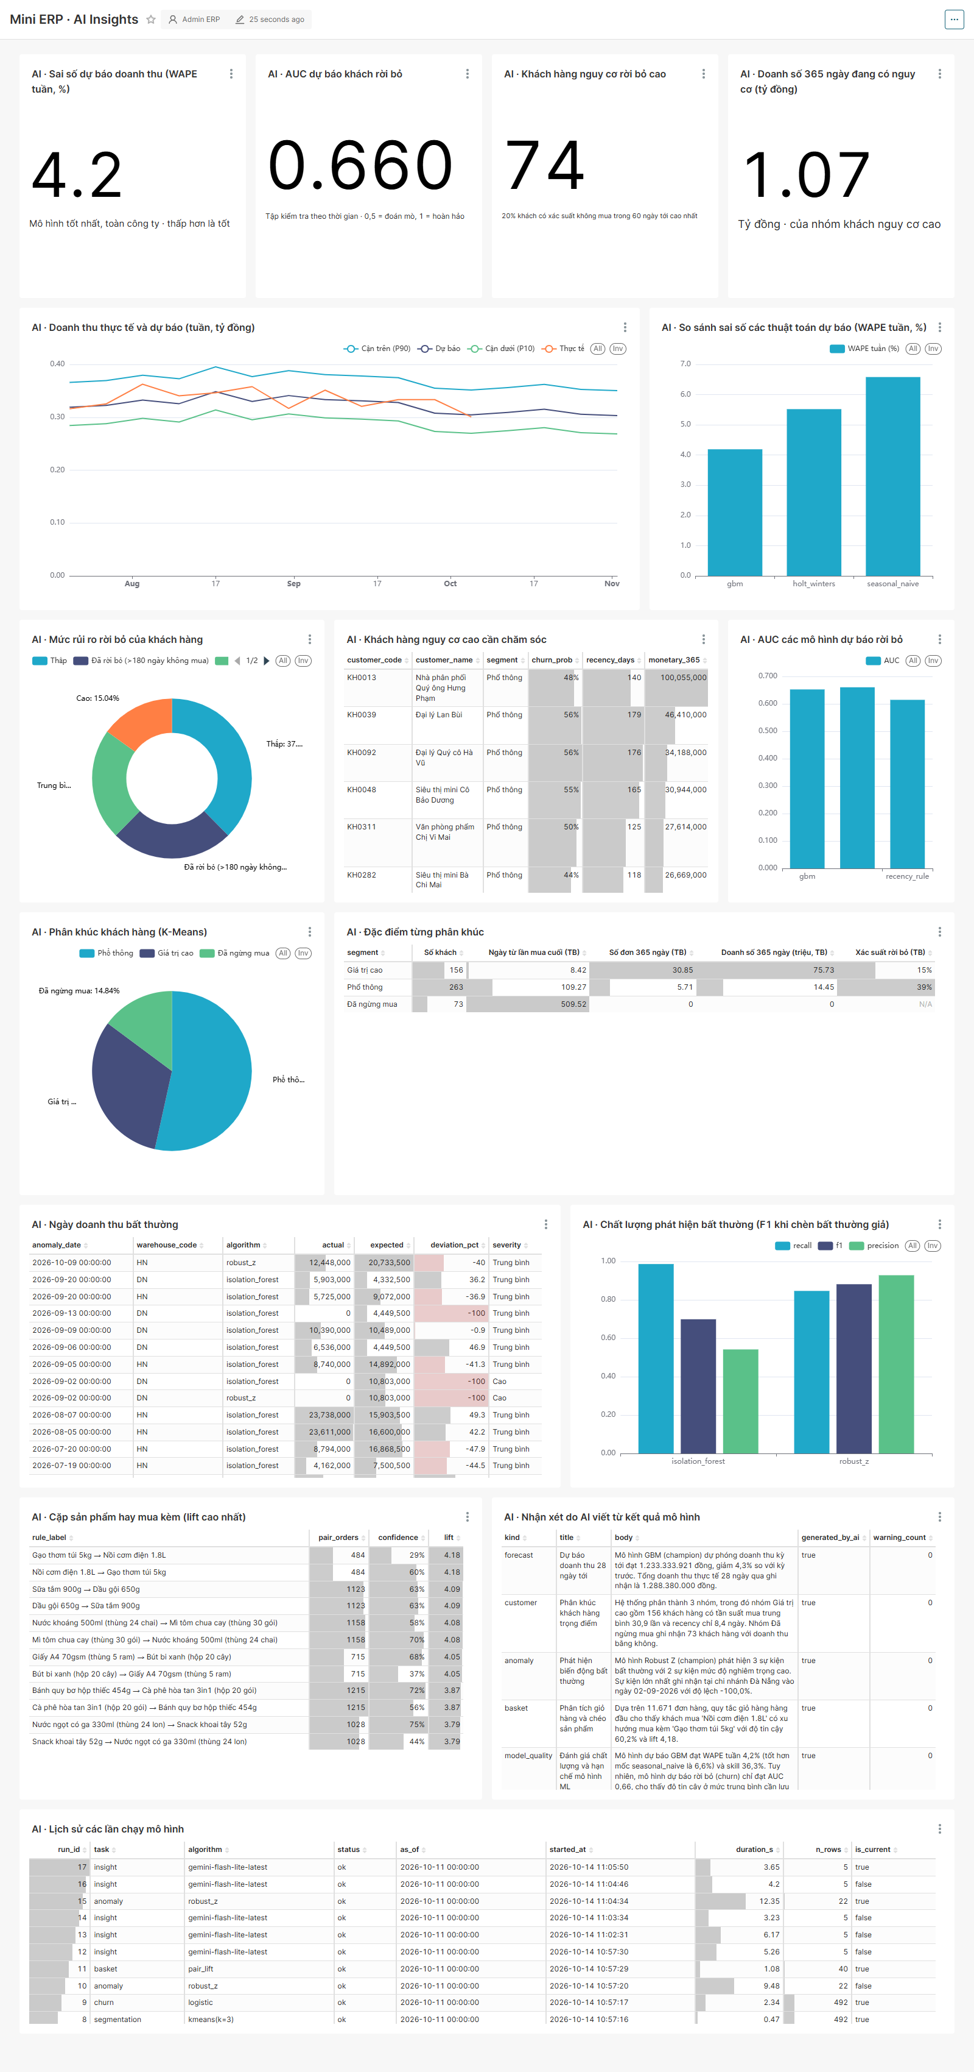
Hình 3. Dashboard "Mini ERP · AI Insights" trên Superset (16 biểu đồ, dữ liệu thật của lần chạy)

4.5 Luồng Superset MCP
Superset MCP server (gói mcp-superset trên PyPI) cho phép AI agent làm việc với Superset bằng ngôn ngữ tự nhiên: liệt kê dataset, chạy truy vấn đọc, tạo / sửa biểu đồ và dashboard. Luồng xử lý một yêu cầu:
- Agent (vd. Claude Code đọc cấu hình .mcp.json) khởi động mcp-superset qua stdio; không mở cổng mạng.
- mcp-superset đăng nhập Superset bằng tài khoản mcp_agent (role Alpha + sql_lab, không phải Admin), mật khẩu đọc từ .env.mcp (đã gitignore).
- Mỗi công cụ MCP gọi REST API tương ứng của Superset; truy vấn SQL chạy qua kết nối dùng role superset_ro.
- Kết quả (JSON) trả về agent để diễn giải hoặc thực hiện bước tiếp theo.
Bảng 7. Các lớp bảo mật của luồng MCP
Lớp bảo vệ | Biện pháp
Tài khoản | mcp_agent: Alpha + sql_lab; không quản lý được user / role (đã kiểm thử)
CSDL | superset_ro chỉ SELECT trên analytics, giao dịch READ ONLY; không đọc được public (mật khẩu băm, prompt AI, email thật)
SQL Lab | allow_dml = False; mcp-superset tự chặn DROP / DELETE / UPDATE / INSERT
Thao tác xóa | Công cụ xóa bắt buộc confirm_delete = True
Bí mật | .env.mcp gitignore; .mcp.json chỉ chứa đường dẫn lệnh
Mạng | Superset chỉ lắng nghe 127.0.0.1; MCP qua stdio

4.6 Toàn vẹn dữ liệu trong luồng
- Một nguồn số liệu: view analytics đọc trực tiếp bảng nghiệp vụ, không có bản sao trung gian.
- Đối chiếu tự động: verify_analytics so sánh 18 chỉ số giữa view (Superset đọc) và Django ORM (ERP tính), sai lệch > 0,01 trả mã lỗi, đưa được vào CI.
- Nguyên tử theo bài toán: lỗi giữa chừng không để lại kết quả dở dang (rollback transaction).
- AI không tự tính số: LLM chỉ diễn giải số đã tính; mọi số trong văn bản AI được đối chiếu lại.

5. Phương pháp đánh giá
Nguyên tắc chung cho mọi bài toán:
- Chia theo thời gian, không xáo trộn: mô hình chỉ thấy dữ liệu trước thời điểm đánh giá, để tránh rò rỉ thông tin tương lai.
- Luôn có mốc so sánh đơn giản (seasonal naive, luật recency…). Một mô hình phức tạp chỉ đáng dùng khi tốt hơn mốc.
- Chỉ số chọn trước khi chạy; champion được chọn tự động theo chỉ số đó.
- Khi không có nhãn thật (bất thường, giỏ hàng) thì đánh giá bằng dữ liệu có đáp án biết trước (chèn bất thường giả, cặp sản phẩm cài sẵn).
Bảng 8. Định nghĩa các chỉ số đánh giá
Chỉ số | Công thức / ý nghĩa | Dùng cho
WAPE | Σ|ŷ − y| / Σy; sai số tuyệt đối có trọng số theo doanh thu, không bị phóng đại ở ngày doanh thu thấp | Dự báo (ngày, tuần)
WAPE tuần | WAPE tính trên tổng 7 ngày liên tiếp – mức dùng cho kế hoạch hàng tuần; **chỉ số chọn champion** | Dự báo
MAPE | Trung bình |ŷ − y| / y trên các ngày y > 0 | Dự báo
RMSE | √ trung bình (ŷ − y)²; nhạy với sai số lớn | Dự báo
Bias | Σ(ŷ − y) / Σy; dương là dự báo cao hơn thực tế | Dự báo
Skill | (WAPE mốc − WAPE mô hình) / WAPE mốc; phần trăm sai số giảm được so với seasonal naive | Dự báo
Silhouette | Mức tách biệt giữa các cụm, từ −1 đến 1; chọn số cụm k | Phân khúc
ARI | Adjusted Rand Index: mức trùng khớp giữa 2 cách phân nhóm (0 = ngẫu nhiên, 1 = trùng hoàn toàn) | Phân khúc
ROC-AUC | Xác suất mô hình xếp một khách rời bỏ cao hơn một khách không rời bỏ; 0,5 = ngẫu nhiên; **chọn champion** | Rời bỏ
PR-AUC | Diện tích dưới đường precision–recall; phù hợp khi lớp dương ít | Rời bỏ
Precision top 20% | Tỉ lệ rời bỏ thật trong 20% khách điểm cao nhất – chất lượng danh sách "Cao" | Rời bỏ
Brier | Trung bình (p − y)²; đo độ chuẩn của xác suất (càng thấp càng tốt) | Rời bỏ
Precision / Recall / F1 | Trên các ngày bất thường được chèn: tỉ lệ cờ đúng / tỉ lệ bắt được / trung bình điều hòa; **F1 chọn champion** | Bất thường
Support / Confidence / Lift | P(A∧B) / P(B|A) / P(B|A) ÷ P(B); lift > 1 là mua kèm nhiều hơn ngẫu nhiên | Giỏ hàng

6. Kết quả đánh giá từng mô hình

6.1 Dự báo doanh thu

Thiết lập
- Chuỗi: doanh thu đã giao theo ngày cho 10 phạm vi: toàn công ty, 3 kho (HN, HCM, DN), 6 danh mục. Lịch sử 727 ngày.
- Tầm dự báo: 28 ngày. Backtest cuốn chiếu: 3 lần × 28 ngày (84 ngày cuối), mỗi lần chỉ huấn luyện trên dữ liệu trước mốc.
- seasonal_naive (mốc): lặp lại tuần gần nhất.
- holt_winters: làm mượt mũ cộng tính, mùa vụ tuần, xu hướng tắt dần (φ = 0,9); α, β, γ chọn bằng lưới 27 tổ hợp theo sai số một bước. Tự viết bằng numpy.
- gbm: HistGradientBoostingRegressor trên đặc trưng lịch (thứ, tháng, ngày, sin/cos mùa năm, xu hướng), độ trễ 28/35/42/56/91/364 ngày, trung bình cùng thứ 4 tuần, trung bình trượt 7/28 ngày. Chỉ dùng độ trễ ≥ 28 ngày nên dự báo trực tiếp cả 28 ngày mà không lan truyền sai số.
- Khoảng dự báo P10–P90: phân vị thực nghiệm của sai số backtest.

Kết quả toàn công ty
Bảng 9. Backtest dự báo doanh thu toàn công ty (3 × 28 ngày)
Thuật toán | WAPE tuần | WAPE ngày | MAPE ngày | RMSE ngày | Bias | Skill
seasonal_naive (mốc) | 6,6% | 10,5% | 10,6% | 6,09 triệu | +0,4% | 0,0%
holt_winters | 5,5% | 8,7% | 8,9% | 5,39 triệu | -0,1% | 16,1%
gbm (champion) | 4,2% | 7,4% | 7,4% | 4,53 triệu | -2,0% | 36,3%

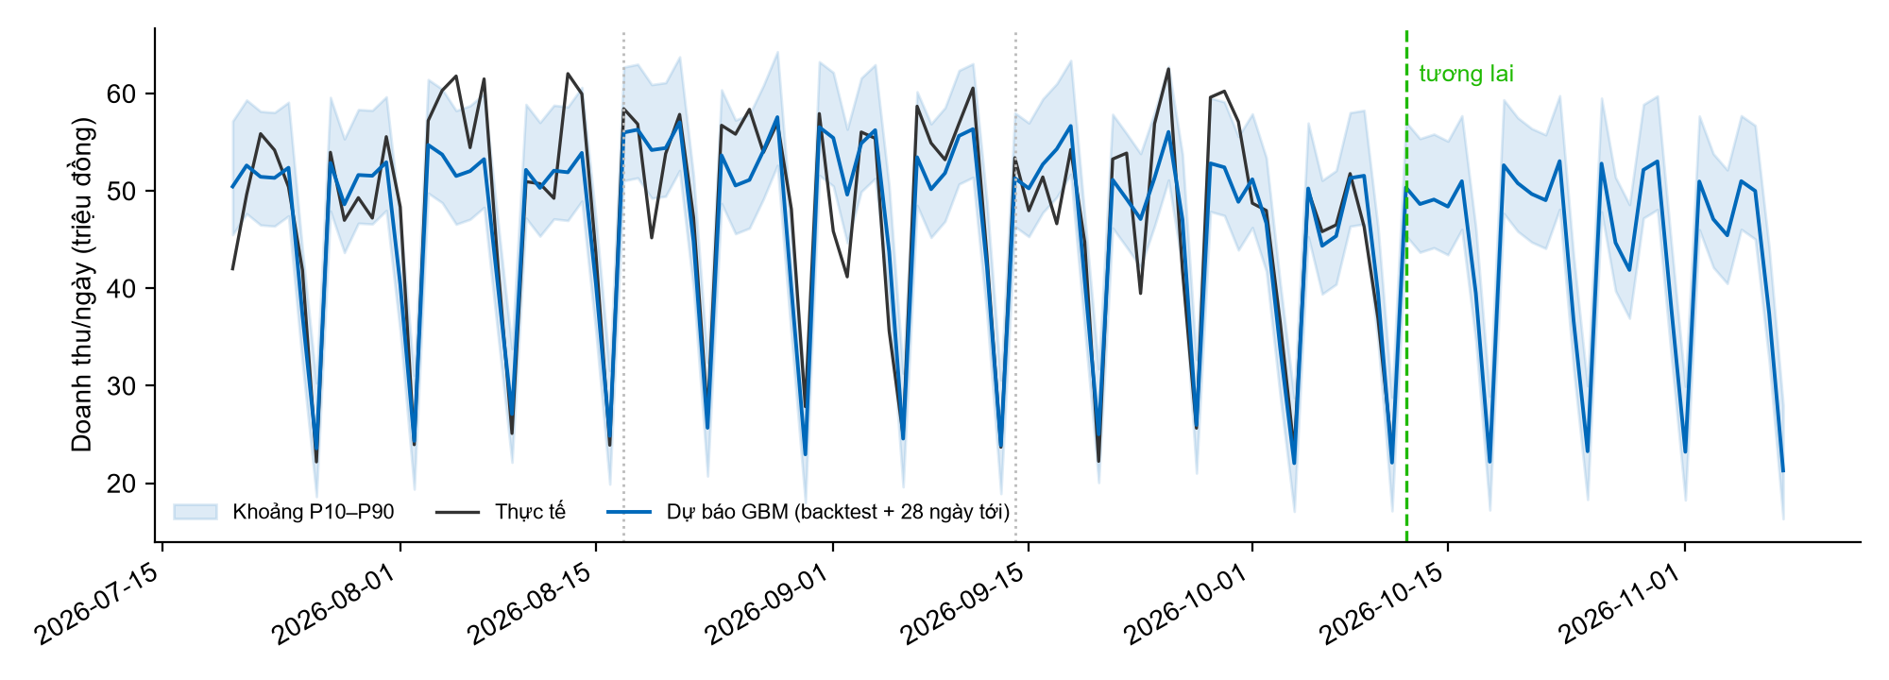
Hình 4. Doanh thu thực tế và dự báo GBM theo ngày (3 lần backtest và 28 ngày tới)

Kết quả theo phạm vi
Bảng 10. WAPE tuần theo phạm vi (in đậm: champion)
Phạm vi | seasonal_naive | holt_winters | gbm | Champion
Toàn công ty | 6,6% | 5,5% | 4,2% | gbm
Kho HN | 6,7% | 5,7% | 6,0% | holt_winters
Kho HCM | 7,9% | 7,9% | 5,5% | gbm
Kho DN | 6,2% | 5,8% | 5,8% | holt_winters
Đồ uống | 9,0% | 8,5% | 6,2% | gbm
Bánh kẹo | 23,2% | 20,4% | 9,4% | gbm
Thực phẩm khô | 5,8% | 6,3% | 5,6% | gbm
Hóa mỹ phẩm | 4,3% | 4,6% | 5,4% | seasonal_naive
Gia dụng | 10,0% | 10,2% | 10,7% | seasonal_naive
Văn phòng phẩm | 15,5% | 14,4% | 7,5% | gbm

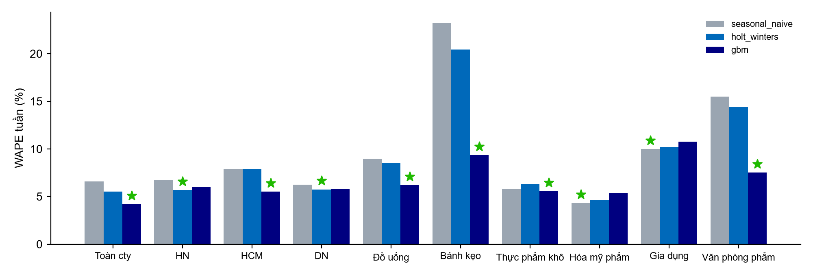
Hình 5. So sánh WAPE tuần của 3 thuật toán trên 10 phạm vi (sao xanh = champion)

Đánh giá
- GBM thắng 6/10 phạm vi, Holt-Winters 2, seasonal naive 2. Ở toàn công ty, GBM giảm 36,3% sai số tuần so với mốc.
- Lợi thế của GBM lớn nhất ở danh mục có mùa vụ năm mạnh: bánh kẹo (Tết, Trung thu) từ 23,2% xuống 9,4%, văn phòng phẩm (tựu trường) từ 15,5% xuống 7,5%. Lý do là đặc trưng độ trễ 364 ngày.
- Ở chuỗi ổn định (hóa mỹ phẩm, gia dụng), mô hình đơn giản thắng. Vì vậy hệ thống chọn champion riêng cho từng phạm vi thay vì áp một mô hình cho tất cả.
- Bias GBM −2,0%: dự báo hơi thấp hơn thực tế, mức chấp nhận được cho kế hoạch nhập hàng (nên cộng tồn an toàn).
- Độ phủ P10–P90 = 78,6% là độ phủ trong mẫu (phân vị tính từ chính các sai số đó), nên gần 80% theo cách dựng. Đây không phải đánh giá độc lập của khoảng tin cậy.
- Dự báo 28 ngày tới: 1,23 tỷ đồng, giảm 4,3% so với 28 ngày trước (1,29 tỷ đồng).

6.2 Phân khúc khách hàng

Thiết lập
- Đặc trưng RFM trong 365 ngày: số ngày từ lần mua cuối (R), số đơn (F), doanh số (M); biến đổi log1p rồi chuẩn hóa.
- K-Means với k ∈ {3, 4, 5, 6}; chọn k có silhouette cao nhất.
- Đặt tên nhóm theo thứ hạng điểm z(M) + z(F) − z(R) của tâm cụm.
- So sánh với phân khúc theo luật RFM ngũ phân vị (cùng logic với view mart_customer_rfm của TH1) bằng ARI.
Bảng 11. Hồ sơ các phân khúc K-Means (k = 3)
Phân khúc | Số khách | Recency TB (ngày) | Số đơn/365 ngày (TB) | Doanh số 365 ngày (TB)
Giá trị cao | 156 | 8,4 | 30,9 | 75,73 triệu
Phổ thông | 263 | 109,3 | 5,7 | 14,45 triệu
Đã ngừng mua | 73 | 509,5 | 0,0 | 0

Đánh giá
- Silhouette 0,52: các nhóm tách biệt rõ (trên 0,5 thường được coi là cấu trúc hợp lý).
- 3 nhóm có ý nghĩa kinh doanh trực tiếp: Giá trị cao (mua gần như mỗi tuần), Phổ thông, Đã ngừng mua.
- ARI = 0,42: K-Means và luật RFM khớp một phần. 118/156 khách "Giá trị cao" là "VIP" theo luật; nhóm "Phổ thông" gộp nhiều nhóm luật, trong đó có 24 khách luật gắn nhãn "Nguy cơ rời bỏ (giá trị cao)".
- Hạn chế: K-Means chỉ thấy 3 chiều RFM, không phân biệt được khách đang giảm dần; phần này do mô hình rời bỏ đảm nhận.

6.3 Dự báo khách hàng rời bỏ

Thiết lập
- Định nghĩa: khách đang hoạt động (có đơn trong 180 ngày) và không có đơn nào trong 60 ngày tiếp theo.
- 10 đặc trưng tại mỗi mốc: recency; số đơn 30/60/90/180 ngày; doanh số 90/180 ngày; khoảng cách trung bình giữa các đơn; xu hướng tần suất (60 ngày gần / 60 ngày trước đó); thâm niên.
- Chia theo thời gian: tập kiểm tra tại mốc as_of − 60 ngày (371 khách, tỉ lệ rời bỏ 30,5%); tập huấn luyện gồm nhiều mốc cách nhau 30 ngày, mốc cuối là as_of − 120 ngày (6.342 dòng, tỉ lệ 36,8%). Nhãn của tập huấn luyện kết thúc trước mốc kiểm tra nên không rò rỉ.
- Mô hình: luật recency (mốc, điểm = số ngày từ lần mua cuối), Logistic Regression (chuẩn hóa đặc trưng, C = 1), HistGradientBoostingClassifier.
Bảng 12. Kết quả trên tập kiểm tra (tỉ lệ rời bỏ cơ sở 30,5%)
Mô hình | ROC-AUC | PR-AUC | Precision top 20% | Brier
recency_rule (mốc) | 0,615 | 0,404 | 0,459 | –
logistic (champion) | 0,660 | 0,412 | 0,432 | 0,197
gbm | 0,653 | 0,410 | 0,405 | 0,203

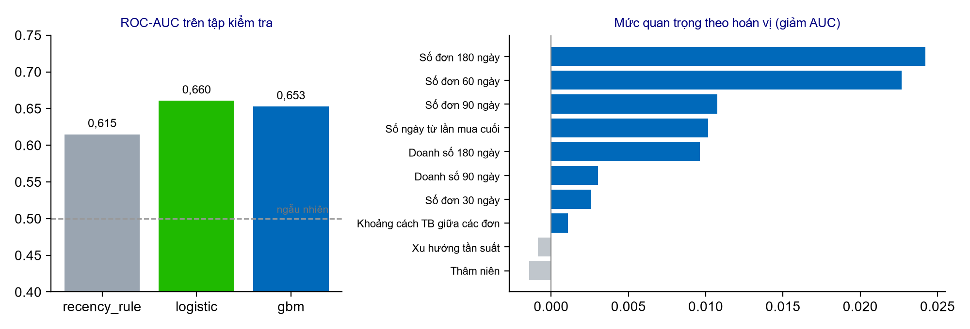
Hình 6. AUC các mô hình và mức quan trọng đặc trưng (permutation importance)
Bảng 13. Kết quả chấm điểm 492 khách tại ngày as_of
Mức rủi ro | Số khách | Doanh số 365 ngày
Cao (20% điểm cao nhất) | 74 | 1,07 tỷ
Trung bình (30% kế tiếp) | 111 | 1,58 tỷ
Thấp | 185 | 12,62 tỷ
Đã rời bỏ (> 180 ngày không mua) | 122 | 0,35 tỷ

Đánh giá
- Logistic đạt AUC 0,660, chỉ hơn luật recency 0,046. GBM không hơn Logistic: với 10 đặc trưng dạng đếm, quan hệ gần tuyến tính nên mô hình phức tạp không có lợi thế.
- Ở top 20%, luật recency chính xác hơn (0,459 so với 0,432). Trên 74 khách, chênh lệch này khoảng 2 khách, nằm trong sai số ngẫu nhiên của tập kiểm tra 371 khách.
- Cả hai đều tốt hơn chọn ngẫu nhiên (30,5%) khoảng 1,4–1,5 lần.
- Đặc trưng quan trọng nhất là số đơn 180 ngày và 60 ngày, sau đó là số đơn 90 ngày và recency. Thâm niên và xu hướng tần suất gần như không đóng góp.
- Giải thích khả dĩ cho AUC vừa phải: khách Phổ thông mua trung bình 5,7 đơn/năm (cách nhau khoảng 64 ngày), dài hơn cửa sổ nhãn 60 ngày. Nhiều khách không mua trong 60 ngày dù không rời bỏ, nên nhãn bị nhiễu.
- Vì xác suất cao nhất chỉ khoảng 0,58, mức rủi ro được chia theo thứ hạng (20% / 30% / 50%) thay vì ngưỡng xác suất cố định, để danh sách chăm sóc luôn có cỡ vừa sức đội bán hàng.
Khuyến nghị sử dụng. Dùng điểm rời bỏ như danh sách ưu tiên chăm sóc, không như xác suất chính xác. Hướng cải thiện: cửa sổ nhãn theo nhịp mua của từng khách, thêm đặc trưng danh mục / khiếu nại / công nợ.

6.4 Phát hiện bất thường doanh thu

Thiết lập
- robust_z: giá trị kỳ vọng = trung vị cùng thứ trong 8 tuần trước; thang đo = MAD của sai số 56 ngày trước; gắn cờ khi |z| ≥ 3,5, mức Cao khi |z| ≥ 5.
- isolation_forest: Isolation Forest trên log doanh thu, tỉ lệ so với kỳ vọng và chênh lệch so với 7 ngày trước; contamination 5%.
- Đánh giá: dữ liệu thật không có nhãn bất thường, nên chèn bất thường giả vào 6% số ngày trong 180 ngày cuối (nửa tăng ×2–3,5, nửa giảm còn 10–40%), lặp 5 lần × 3 kho, đo precision / recall / F1 trung bình.
Bảng 14. Đánh giá bằng chèn bất thường giả
Thuật toán | Precision | Recall | F1 | Cờ trên dữ liệu thật (180 ngày)
robust_z (champion) | 0,928 | 0,847 | 0,882 | 3
isolation_forest | 0,542 | 0,987 | 0,699 | 19

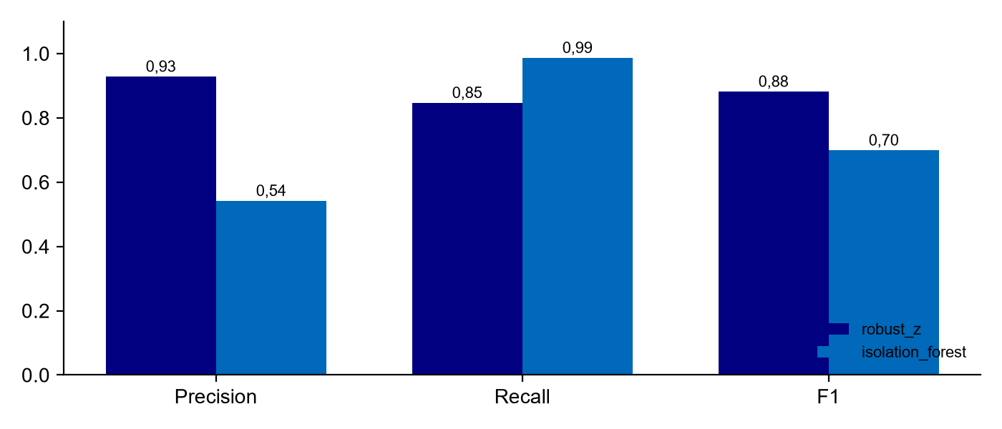
Hình 7. Precision, recall, F1 của 2 bộ phát hiện
Bảng 15. Các ngày bất thường robust_z phát hiện trên dữ liệu thật
Ngày | Kho | Thực tế | Kỳ vọng | Độ lệch | Mức
26/06/2026 | DN | 5,02 triệu | 11,74 triệu | -57,2% | Cao
02/09/2026 | DN | 0 | 10,80 triệu | -100,0% | Cao
09/10/2026 | HN | 12,45 triệu | 20,73 triệu | -40,0% | Trung bình

Đánh giá
- robust_z cân bằng tốt: 93% cờ là đúng, bắt được 85% bất thường được chèn.
- Isolation Forest bắt gần hết (99%) nhưng chỉ 54% cờ là đúng, vì nó luôn gắn cờ khoảng 5% số ngày bất kể có bất thường thật hay không. Trên dữ liệu thật, nó gắn cờ 19 ngày so với 3 ngày của robust_z.
- Ngày biến động tự nhiên bị tính là dương tính giả, nên precision đo được là cận dưới thận trọng.
- Ngày 02/09/2026 kho DN không có đơn nào trong khi HN và HCM vẫn bán bình thường. Kho DN nhỏ (vài đơn/ngày) nên một ngày bằng 0 có thể chỉ do ngẫu nhiên; đây là trường hợp nên xác minh với vận hành.

6.5 Phân tích giỏ hàng
Luật kết hợp cặp A → B trên 11.671 đơn đã giao; giữ cặp xuất hiện ≥ 30 đơn và lift ≥ 1,2; lưu 40 luật có lift cao nhất.
Bảng 16. 12 luật mạnh nhất
Nếu mua (A) | Thì mua kèm (B) | Số đơn có cả 2 | Confidence | Lift
Gạo thơm túi 5kg | Nồi cơm điện 1.8L | 484 | 28,8% | 4,18
Nồi cơm điện 1.8L | Gạo thơm túi 5kg | 484 | 60,2% | 4,18
Sữa tắm 900g | Dầu gội 650g | 1.123 | 62,7% | 4,09
Dầu gội 650g | Sữa tắm 900g | 1.123 | 62,8% | 4,09
Nước khoáng 500ml (thùng 24 chai) | Mì tôm chua cay (thùng 30 gói) | 1.158 | 58,0% | 4,08
Mì tôm chua cay (thùng 30 gói) | Nước khoáng 500ml (thùng 24 chai) | 1.158 | 69,8% | 4,08
Giấy A4 70gsm (thùng 5 ram) | Bút bi xanh (hộp 20 cây) | 715 | 67,5% | 4,05
Bút bi xanh (hộp 20 cây) | Giấy A4 70gsm (thùng 5 ram) | 715 | 36,8% | 4,05
Bánh quy bơ hộp thiếc 454g | Cà phê hòa tan 3in1 (hộp 20 gói) | 1.215 | 71,9% | 3,87
Cà phê hòa tan 3in1 (hộp 20 gói) | Bánh quy bơ hộp thiếc 454g | 1.215 | 56,0% | 3,87
Snack khoai tây 52g | Nước ngọt có ga 330ml (thùng 24 lon) | 1.028 | 44,4% | 3,79
Nước ngọt có ga 330ml (thùng 24 lon) | Snack khoai tây 52g | 1.028 | 75,1% | 3,79

Đánh giá
- 16 luật đầu bảng (8 cặp × 2 chiều) đều là cặp cài sẵn trong bộ mô phỏng (seeded_pairs_recovered = 1,0), lift 3,7–4,2; luật kế tiếp chỉ có lift 1,78. Phương pháp tách tín hiệu thật khỏi nhiễu rất rõ.
- Luật có hướng: nồi cơm điện → gạo có confidence 60%, ngược lại chỉ 29%. Nên gợi ý gạo cho người mua nồi cơm, không phải ngược lại.
- Hạn chế: chỉ xét cặp; chưa xét bộ 3 sản phẩm trở lên và chưa cá nhân hóa theo khách.

6.6 Nhận xét do LLM viết và kiểm tra số liệu
LLM nhận JSON tóm tắt của 5 bài toán và viết nhận xét theo JSON schema cố định (loại, tiêu đề, nội dung). Mọi con số trong văn bản được trích ra và so với số liệu đầu vào (dung sai 2%, hoặc 0,6 điểm % với tỉ lệ); số không khớp được ghi cảnh báo và hiển thị trên dashboard. Không có API key hoặc AI lỗi thì dùng mẫu câu cố định.
Bảng 17. Nhận xét AI của lần chạy hiện hành
Loại | Nhận xét (lần chạy hiện hành) | Cảnh báo
forecast | Dự báo doanh thu 28 ngày tới: Mô hình GBM (champion) dự phóng doanh thu kỳ tới đạt 1.233.333.921 đồng, giảm 4,3% so với kỳ trước. Tổng doanh thu thực tế 28 ngày qua ghi nhận là 1.288.380.000 đồng. | 0
customer | Phân khúc khách hàng trọng điểm: Hệ thống phân thành 3 nhóm, trong đó nhóm Giá trị cao gồm 156 khách hàng có tần suất mua trung bình 30,9 lần và recency chỉ 8,4 ngày. Nhóm Đã ngừng mua ghi nhận 73 khách hàng với doanh thu bằng không. | 0
anomaly | Phát hiện biến động bất thường: Mô hình Robust Z (champion) phát hiện 3 sự kiện bất thường với 2 sự kiện mức độ nghiêm trọng cao. Sự kiện lớn nhất ghi nhận tại chi nhánh Đà Nẵng vào ngày 02-09-2026 với độ lệch -100,0%. | 0
basket | Phân tích giỏ hàng và chéo sản phẩm: Dựa trên 11.671 đơn hàng, quy tắc giỏ hàng hàng đầu cho thấy khách mua 'Nồi cơm điện 1.8L' có xu hướng mua kèm 'Gạo thơm túi 5kg' với độ tin cậy 60,2% và lift 4,18. | 0
model_quality | Đánh giá chất lượng và hạn chế mô hình ML: Mô hình dự báo GBM đạt WAPE tuần 4,2% (tốt hơn mốc seasonal_naive là 6,6%) và skill 36,3%. Tuy nhiên, mô hình dự báo rời bỏ (churn) chỉ đạt AUC 0,66, cho thấy độ tin cậy ở mức trung bình cần lưu ý khi áp dụng. | 0

Các lần chạy thử đã giúp phát hiện 4 lỗi, tất cả đã sửa và có test:
Bảng 18. Lỗi phát hiện nhờ cơ chế kiểm tra số
Lỗi | Biểu hiện | Cách sửa
Đếm sự kiện bất thường | "22 sự kiện" là tổng của 2 thuật toán, AI ghi là của Robust Z | Tóm tắt tách số theo thuật toán
Chạy riêng --only insight | AI nhận dữ liệu rỗng, viết "chưa có dữ liệu" | Đọc kết quả hiện hành trong CSDL; không có thì báo lỗi
Đọc số "0,882" | Hiểu thành 882 (phân tách hàng nghìn) | Nhóm đầu là 0 thì coi là số thập phân
Số âm | "giảm 100%" bị so với −100 nên báo sai | So với giá trị tuyệt đối của KPI

7. Kiểm chứng tích hợp
Bảng 19. Kết quả kiểm chứng
Kiểm tra | Nội dung | Kết quả
verify_analytics | 18 chỉ số: doanh thu, giá vốn, lợi nhuận, tồn kho, khách hàng (11) + dòng dự báo, doanh thu thực tế trong bảng dự báo = mart_daily_sales, số khách chấm điểm, khách nguy cơ cao, doanh số nguy cơ, luật mua kèm, chỉ số mô hình (7) | 18/18 khớp
mcp_smoke_test.py --write | Kết nối MCP (137 công cụ); thấy CSDL, 20 dataset, 2 dashboard; SELECT qua SQL Lab; chặn DELETE, DROP, đọc bảng auth_user; Alpha không quản lý được user; tạo, đọc dữ liệu, xóa biểu đồ qua MCP | 12/12 đạt
pytest (PostgreSQL) | 136 test, trong đó 29 test AI: backtest không rò rỉ, tìm lại quy luật cài sẵn, lưu kết quả có phiên bản, cách ly lỗi, view mart_ai_* khớp số liệu nghiệp vụ, kiểm tra số của LLM | Đạt

8. Đánh giá tổng hợp
Bảng 20. Tổng hợp điểm mạnh, điểm yếu
Mô hình | Điểm mạnh | Điểm yếu | Mức sẵn sàng
Dự báo doanh thu | Giảm 36% sai số so với mốc; champion theo từng phạm vi; có khoảng dự báo | Mùa vụ năm ước lượng từ 2 năm; khoảng chưa kiểm định ngoài mẫu | Dùng được cho kế hoạch tuần / tháng
Phân khúc | Nhóm tách rõ, dễ diễn giải | Chỉ 3 chiều RFM | Dùng được cho chiến dịch
Rời bỏ | Không rò rỉ; có giải thích "yếu tố chính" | AUC 0,66, chỉ hơn luật một chút | Dùng làm danh sách ưu tiên
Bất thường | Precision 0,93, ít báo động giả | Chỉ ở mức kho × ngày | Dùng được để cảnh báo
Giỏ hàng | Tìm lại 100% cặp cài sẵn | Chỉ cặp, chưa cá nhân hóa | Dùng được cho combo / gợi ý
Nhận xét LLM | Tự kiểm tra số; có phương án dự phòng | Phụ thuộc chất lượng tóm tắt đầu vào | Dùng được, cần người duyệt

9. Hạn chế và hướng phát triển

9.1 Hạn chế
- Dữ liệu mô phỏng: mùa vụ, rời bỏ và cặp mua kèm do bộ mô phỏng cài sẵn; cần đánh giá lại trên dữ liệu thật.
- Lịch sử 2 năm chỉ cho một chu kỳ cùng kỳ năm trước.
- Tập kiểm tra rời bỏ nhỏ (371 khách) nên chênh lệch giữa các mô hình có sai số đáng kể.
- Độ phủ khoảng dự báo chưa được kiểm định ngoài mẫu.
- "Yếu tố chính" lấy từ mô hình tuyến tính, có thể khác champion nếu champion là GBM.
- mcp-superset là gói cộng đồng, đã kiểm thử với Superset 4.1.1; role Alpha vẫn sửa được mọi biểu đồ.
- Lịch chạy: run_scheduler hiện chưa gọi run_ml_pipeline; cần đặt lịch bằng cron / Task Scheduler.

9.2 Hướng phát triển
Bảng 21. Đề xuất mở rộng
Hướng | Cách làm | Giá trị
Kiểm định khoảng dự báo | Tính phân vị trên fold trước, đo độ phủ ở fold sau | Khoảng tin cậy đáng tin hơn
Dự báo phân cấp | Hòa hợp dự báo kho / danh mục với toàn công ty (bottom-up, MinT) | Kế hoạch nhất quán giữa các cấp
Quantile regression | HistGradientBoostingRegressor(loss="quantile") | Khoảng theo từng ngày, phục vụ tồn an toàn
Nhãn rời bỏ theo nhịp mua | Cửa sổ nhãn = k × khoảng cách mua trung bình của từng khách | Giảm nhiễu nhãn, tăng AUC
Gợi ý cá nhân hóa | Lọc cộng tác trên ma trận khách × sản phẩm | Gợi ý theo từng khách
Giám sát trôi mô hình | So chỉ số ModelMetric giữa các lần chạy, cảnh báo khi xấu đi | Biết khi nào cần huấn luyện lại
Agent phân tích qua MCP | Agent đọc mart_ai_*, tự tạo biểu đồ và tóm tắt tuần | Báo cáo theo yêu cầu bằng ngôn ngữ tự nhiên
Role Superset riêng cho MCP | Chỉ quyền trên dataset analytics và dashboard cần thiết | Giảm rủi ro khi dùng chung

Phụ lục A. Lệnh tái lập kết quả
Bước | Lệnh
Khởi động PostgreSQL + Superset | docker compose -f docker-compose.analytics.yml up -d --build
Tạo dữ liệu mẫu (SQLite, ~14 phút) | python manage.py setup_demo
Chép sang PostgreSQL | python manage.py copy_sqlite_to_postgres --yes
Chạy pipeline ML | python manage.py run_ml_pipeline (thêm --no-ai nếu không có API key)
Tạo view analytics | python manage.py create_analytics_views
Tạo dashboard | python manage.py provision_superset
Đối chiếu số liệu | python manage.py verify_analytics
Tạo tài khoản MCP | docker exec -e MCP_USERNAME=mcp_agent -e MCP_PASSWORD=<…> erp_superset python /app/create_mcp_user.py
Kiểm tra MCP | python scripts/mcp_smoke_test.py --write
Kiểm thử | pytest

Phụ lục B. Cấu trúc mã nguồn phần AI
Tệp | Nội dung
insights/data.py | Trích xuất chuỗi doanh thu, lịch sử đơn theo khách, giỏ hàng
insights/forecasting.py | seasonal_naive, holt_winters, gbm, backtest, chỉ số, khoảng dự báo
insights/segmentation.py | Đặc trưng RFM, K-Means, chọn k, luật RFM, ARI
insights/churn.py | Đặc trưng, tập dữ liệu theo thời gian, mô hình, đánh giá, chấm điểm, mức rủi ro
insights/anomaly.py | robust_z, Isolation Forest, chèn bất thường, đánh giá
insights/basket.py | Luật cặp, support / confidence / lift
insights/narrative.py | Gom số liệu, gọi LLM, mẫu câu dự phòng, kiểm tra số
insights/pipeline.py | Điều phối, transaction, phiên bản, lưu kết quả
analytics/sql/analytics_views.sql | 20 view của schema analytics
analytics/ai_dashboard_spec.py | Định nghĩa 16 biểu đồ dashboard AI Insights
scripts/mcp_smoke_test.py | Kiểm tra kết nối, quyền và thao tác qua Superset MCP

